DIRECCIÓN ACADÉMICA
DEPARTAMENTO DE ELECTRÓNICA
Respeto – Responsabilidad – Resiliencia – Tolerancia

2°GUÍA DE AUTOAPRENDIZAJE
MÓDULO : Operación y Programación de Equipos de Control Eléctrico Industrial
TEMA: “El CONTACTOR”

Nombre: ____________________ Curso 4°B Fecha: ____/____/2020

Objetivos:
- Reconocer el funcionamiento de un Contactor en los circuitos eléctricos
- Reconocer símbolos eléctricos de un Contactor.
- Reconocer las partes fundamentales de un Contactor

La siguiente guía debes imprimirla o copiarla, para desarrollarla y pegarla en el cuaderno respectivo del módulo de especialidad: Operación y Programación de Equipos de Control Eléctrico Industrial

Un Contactor:
El contactor es un aparato eléctrico de mando a distancia, que puede cerrar o abrir circuitos, ya sea en vacío o en carga. Es la pieza clave del automatismo en el control de un motor eléctrico.
Su principal aplicación es la de efectuar maniobras de apertura y cierra de circuitos eléctricos relacionados con instalaciones de motores. Excepto los pequeños motores, que son accionados manualmente o por relés, el resto de motores se accionan por contactores.
Un contactor está formado por una bobina y unos contactos, que pueden estar abiertos o cerrados, y que hacen de interruptores de apertura y cierre de la corriente en el circuito.
La bobina es un electroimán que acciona los contactos cuando le llega corriente, abre los contactos cerrados y cierra los contacto abiertos. De esta forma se dice que el contactor está accionado o "enclavado". Cuando le deja de llegar corriente a la bobina los contactos vuelven a su estado anterior de reposo y el contactor está sin accionar o en reposo.

Funcionamiento de un Contactor:

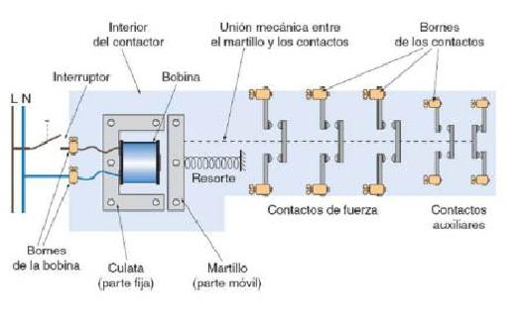
Si te fijas en la imagen anterior tenemos un contactor con 4 contactos abiertos y el último es un contacto cerrado en reposo.
Si hacemos llegar corriente a la bobina, está que está formada por un electroimán, atrae hacia sí el martillo arrastrando en su movimiento a los contactos móviles que tirará de ellos hacia la izquierda. Esta maniobra se llama "enclavamiento del contactor". Todos los contactos que estaban abiertos ahora serán contactos cerrados, y el último que estaba cerrado ahora será un contacto abierto.

Aquí vemos un contactor real y el símbolo que se utiliza para los circuitos:
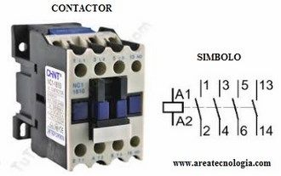
En el contactor real los contactos de conexión de la bobina se llaman A1 y A2 siempre. Los contactos del circuitos de salida o de fuerza se llaman 1-2, 3-4, etc. y los contactos auxiliares, para el circuito de mando o control, suelen llamarse con número de 2 cifras, por ejemplo 13-14. Luego veremos esto mejor con esquemas concretos.

Actividad: Responda las siguientes preguntas:

1.-¿ Qué es un Contactor?

2.-¿ Para qué se utiliza un Contactor?

3.-¿ Cuáles son las partes principales de un contacor ?

4.-¿ Qué función tiene la bobina del contactor?

5.-¿ Qué función tiene los contactos principales del contactor?

6.-¿ Qué función tiene los contactos auxiliares del contactor?

7.- Nombre los terminales de un contactor

8.- Dibuje el símbolo eléctrico de un contactor

Recuerda consultar al Profesor Marco Guzmán ó Profesor Oscar Conejero al correo electrónico electronicacestaroasa@gmail.com si tienes algunas preguntas o dudas.

